Capitulo
5

Modelagem de Processos
André Luis Rodovalho Bezerra

5.1. Introdução
Modelagem de Processos significa desenvolver diagramas (Diagramas de Processos) que mostram as atividades da empresa, ou de uma área de negócios, e a seqüência na qual são executadas. Muitos negócios são relativamente complexos, assim um modelo poderá consistir de diversos diagramas, e o alvo da modelagem é ilustrar um processo completo, permitindo aos gestores, consultores e colaboradores melhorarem o fluxo e aperfeiçoarem o processo.
É para a construção desse diagramas atualmente temos algumas linguagens para a construções desse diagramas de processos, onde neste capítulo iremos focar nas linguagens BPMN e SPEM alguns dos seus objetivos, especificações e notações, mostrando algumas ferramentas existentes para modelagem das mesmas e finalizando com uma comparação entre elas.

5.1.1. O que é Modelagem de Processos
A modelagem de processo tem sido desenvolvida como uma tecnologia para descrever processos tais que eles possam ser entendidos e desenvolvidos com maior tranqüilidade e visibilidade organizacional. Dentro da área de modelagem de processos existem muitos métodos e notações nos quais podem ser usados para descrever o processo sobre um ótica mais detalhista. Estes métodos variam desde notações formais rigorosas (matemático), até notações mais gráficas (mais fácil de entender). Cada um desses tipos de notações tem as suas vantagens e problemas. Geralmente, as notações formais podem ser executadas em um computador como programas para se estudar em detalhes o comportamento dos processos. Contudo, o maior problema com estas notações é que elas são difíceis para apresentarem para outra pessoa a não ser para uma que seja experiente no assunto.Por conseguinte, é difícil validar os cenários do processo com os usuários. Por outro lado, notações gráficas são excelentes recursos para levantamento e apresentação, desde que elas possam ser compreendidos com relativa facilidade em um curto espaço de tempo. Contudo, elas não oferecem os benefícios do experimento rigoroso nos quais podem ser obtidos com notações mais precisas.
Atualmente, existem duas técnicas de modelagem de processos que podem ser consideradas como os melhores exemplos das notações gráfica e formal, denominadas, respectivamente, Role Activity Diagrams (RAD) e Communicating Sequential Processes (CSP). RAD é uma notação originalmente desenvolvida para a modelagem de processos de software, que pode ser considerada o estado da arte para a abordagem de modelagem de processos, e muito bem conhecida pela comunidade de modelagem de processos. O conceito central da RAD é uma função. Uma função descreve uma seqüência de passos ou atividades que podem ser executadas por uma pessoa ou por um grupo ou departamento. As funções são executadas em paralelo e comunicam-se através de interações. CSP é uma linguagem de programação baseada na concorrência e comunicação, que pode ser vista como uma técnica de modelagem de processos. O principal conceito do CSP é um processo. Um processo descreve como um objeto comporta-se, definido por uma seqüência de eventos permitida [G. Abeysinghe, K.Phalp 1997].
Modelar processos ajuda a entender como funciona uma organização. Modelar um processo pode ser bastante difícil na prática, principalmente quando é a primeira vez, e lembrando que um processo pode permear diversas áreas funcionais, o que requer um trabalho conjunto de pessoas destas áreas funcionais. Durante este trabalho, os participantes apresentam um aumento do entendimento do negócio.
Além disso, quando está se trabalhando com modelos de processos de negócio, também é importante a escolha de uma arquitetura de modelagem adequada. A arquitetura CIMOSA tem provado ser uma das mais completas abordagens arquiteturais para a modelagem de processos de negócio. A integração necessária entre os diferentes aspectos da empresa (função, informação, organização e recursos) em todas as abordagens de modelagem de processos, tem contribuído para a seleção da CIMOSA [A. Ortiz et AL, 1999].
O modelo é um ponto central para que os participantes definam mudanças para melhoramento do processo ou mesmo um desenho completamente novo. Pode ser identificado se um processo é eficiente e eficaz, ou mesmo antecipar sua complexidade, redundâncias e não conformidades (problemas). Se o processo é alguma coisa nova que a empresa está planejando executar, o modelo pode ajudar a assegurar sua eficiência desde o início.
A comunicação do processo, de forma eficiente, para outras pessoas é fundamental. Por melhor que seja um processo, se a comunicação para outros for deficiente, principalmente para aqueles que vão implementar o processo, o esforço desenvolvido pela equipe terá sido em vão. Bons modelos de processos ,são a chave para a comunicação.
Os resultados da modelagem de um processo são essencialmente: acréscimo de valor para o cliente e redução de custos para a empresa. O que, conseqüentemente, conduz a empresa ao aumento de lucros. Um diagrama de modelo de processo de negócio é uma ferramenta, ou seja, um meio para se atingir um fim determinado e não um resultado de desempenho por si só.
A saída final deve ser a melhoria na maneira como o processo do negócio funciona,
o foco das melhorias está nas ações que geram valor agregado ao negócio, ou seja, que melhoram o serviço e a experiência do cliente, além de reduzir tempo e esforço gastos.
Utilizamos BPI(Business Process Improvement), para a melhoria de processo de negócio, ele é uma metodologia (abordagem) que ajuda a otimizar e entender os processos de negócio com objetivo de alcançar as metas e melhorar os resultados dos processos.O primeiro passo da BPI é determinar o cenário atual dos processos, ou seja, AS-IS(que o cenário atual) e depois definir o cenário futuro, ou seja, TO-BE.
OS dois tipos principais de modelos de processo de negócio:
- Modelo “as is” or baseline (a situação atual);
- Modelo “to be “(a nova situação pretendida).

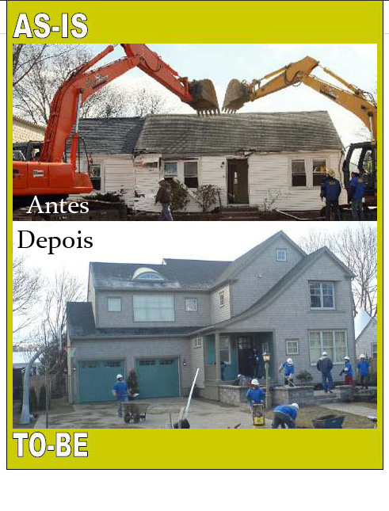
Figura 1- exemplo ilustrativo dos modelos AS-IS e TO-BE( “Fonte: Rildos F. Santos, 2006”)

Os quais são utilizados para analisar, testar, implementar e melhorar o processo. outras conseqüências secundárias que se alcançam com a modelagem de processo bem sucedida podem ser o aumento da vantagem competitiva, o crescimento no mercado, e a melhoria de moral e retenção de colaboradores.

Não há nenhuma regra absoluta para o escopo ou extensão de um modelo de processo
Em termos de departamentos e atividades cobertas.

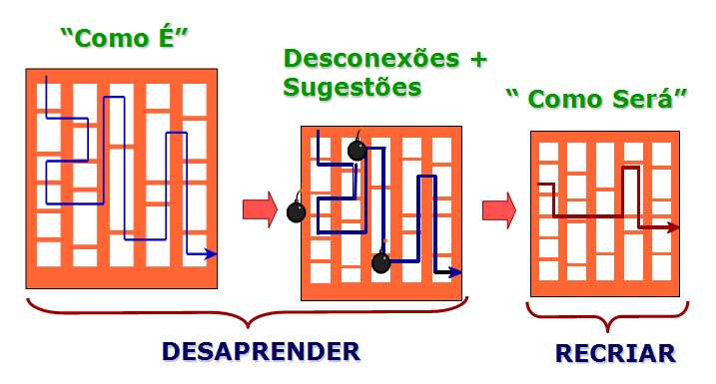
Figura 1.2-Modelagem de Processos(Fontes: CIN – UFPE,Jeane Mendes, 2007)

5.2. Objetivo da Modelagem de Processos Software

A modelagem de processos de software tem sido utilizada na engenharia de software ao longo dos anos para melhor entender, gerenciar e controlar o processo de desenvolvimento. Contudo, a descrição dos processos do cliente oferece uma nova perspectiva aos engenheiros de software: a necessidade de diferentes abordagens e o uso de diferentes notações e técnicas.

O principal objetivo da modelagem de processos é representar os processos de uma maneira clara e formal em diferentes níveis de abstração. A disponibilidade de modelos completos permite uma análise crítica das atividades existentes para definir melhorias e racionalizações dos processos

5.3.1 Vantagens e Desvantagens da Utilização de Modelagem de Processos

Vantagens

Temos algumas vantagens com a modelagem de Processos:

Bons modelos de processos, são a chave para a boa comunicação.

Se o processo, é alguma coisa nova que a empresa está planejando executar, o modelo pode ajudar a assegurar sua eficiência desde o início.

Revelar anomalias, inconsistências, ineficiências e oportunidades de melhoria, permitindo à organização que se compreenda melhor e auxiliando na reengenharia desses processos.

Fornecer visão clara e uniformizada das atividades, suas razões e formas de execução.

Utilizar o modelo como um meio para distribuição de conhecimento dentro da organização e treinar as pessoas, ajudando-as a conhecer melhor seus papéis e as tarefas que executam.

Desvantagens

5.4. Linguagem de Modelos de Processos

5.4.1.BPM
O que é Gestão de Processos de Negócios (BPM) do acrônimo em inglês “Business Process Management “, segundo esses autores:
“Um conjunto de técnicas para garantir que os processos sejam continuamente monitorados e melhorados.”[RUMMLER, G.;BRACHE, 1994]
“Desenvolvimento e manutenção de uma arquitetura de processos de negócios, que se utiliza de técnicas, metodologias e gerenciamento humano para garantir que os processos sejam continuamente melhorados e monitorados.”[ Pinto Filho, J. B.,2007]

BPM , envolve modelagem, execução, monitoramento e análise de processos de negócios e, nesse contexto , “Modelagem de processos de negócios, é o conjunto de conceitos e técnicas que visam a criação de um modelo com os processos de negócio existentes em uma organização. Esta "modelagem" é utilizada no contexto da gestão de processos de negócio. [Fuggetta, A,2000]
Figura 2- BPM(Fontes: CIN – UFPE,Jeane Mendes, 2007)

Dada a similaridade das suas composições, "Funções de Negócio" e "Processos de Negócio" são conceitos que frequentemente suscitam dúvidas entre as pessoas interessadas em formar um melhor entendimento a respeito dos elementos de uma Arquitetura de Negócios. Ambos são "coisas que a empresa faz", entretanto, os processos são transfuncionais (ou horizontais), já que perpassam diversas barreiras funcionais dentro da organização (ex.: adquirir bem, alienar bem, contratar funcionário), enquanto que as funções, que em conjunto descrevem a missão da empresa, são verticais (ex.: contabilidade, vendas, logística).[ Fuggetta, A,2000]
BPM traz inúmeros ganhos a uma organização, porém não é um simples conceito nem é fácil de implantar, Envolve mudança em estruturas, culturas, processos, para a qual nem todas as organizações estão preparadas.
A tecnologia (figura 3) contribui para o sucesso de um projeto de BPM, mas não é o foco, em primeiro lugar deve-se conhecer e identificar oportunidades nos processos.

Figura 3 (Evolução de TI “Fonte: Marcos Borges, CHORD – UFRJ, 2003”)

5.4.1.2.BPMN

O Business Process Management Initiative (BPMI) desenvolveu um padrão Business Process Modeling Notation (BPMN). O BPMN especificação 1.0 foi liberado ao público em maio de 2004.Esta especificação representa mais de dois anos de esforços por parte do BPMI Notation Working Group. Em 2005 BPMI se funde com o grupo OMG, e BPMN agora está na versão 1.2 e com uma proposta de especificação da 2.0.

O principal objetivo do esforço BPMN era fornecer uma notação que é facilmente compreensível por todos usuários de negócios, desde os analistas de negócio que criam os rascunhos iniciais dos processos, a desenvolvedores técnicos responsáveis pela aplicação da tecnologia que irá desempenhar essas processos e, finalmente, para as pessoas de negócios que vão gerenciar e monitorar esses processos.[ THE OBJECT MANAGEMENT GROUP, 2008]

Ela possui uma forma de apresentações mais amigável aos usuários de negócios que os modelos UML tradicionais, permitindo criar uma liguagem comum entre as áreas de negócios e TI, assim permitem aos analistas de negócios entederem um modelo de processos independente da ferramenta de modelagem utilizada, bem como construírem modelos de processos que sejão entendidos por outros analistas sem a nescessidade de treinamento especial.

Segundo definições do BPMN 1.2 o modelo BPMN é dividido em três tipos básicos de sub-modelos:
- privado,
- abstrato
- colaboração.

Os processos de negócio privados, mais baixo nível, correspondem aqueles que ocorrem dentro da organização e que possuem atividades realizadas internamente que interagem entre si. É utilizado quando se quer visualizar uma parte de um processo sem se preocupar com o processo como um todo.
É o tipo de processo mais comum, composto por uma série de atividades que são realizadas unicamente dentro de uma empresa.O fluxo da sequência do processo é contido dentro do Pool e não pode cruzar os limites do Pool como mostra a figura abaixo.
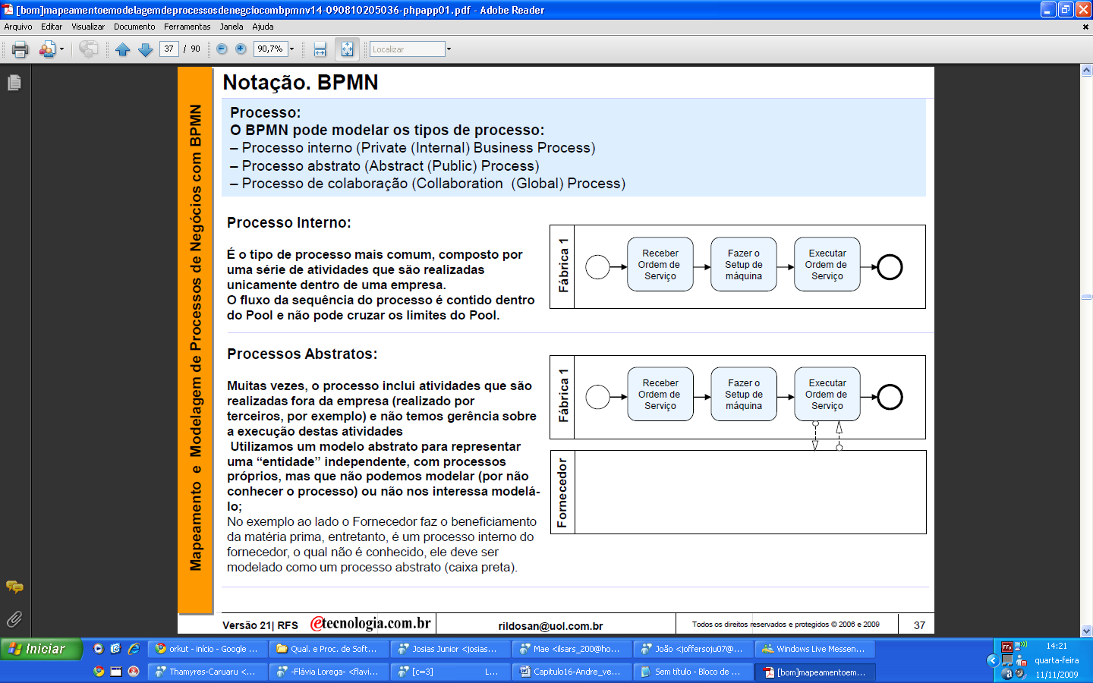
Figura 4.1- Processo de negocio PRIVADOS

Processos de negócio abstratos, mais alto nível, é utilizado quando se quer visualizar as interações entre os fluxos, as comunicações. São processos públicos que retratam as interações das atividades pertencentes a um processo privado com outra entidade de negócio externa ao processo privado.
Muitas vezes, o processo inclui atividades que são realizadas fora da empresa (realizado porterceiros, por exemplo) e não temos gerência sobre a execução destas atividades Utilizamos um modelo abstrato para representar uma “entidade” independente, com processos próprios, mas que não podemos modelar (por não conhecer o processo) ou não nos interessa modelá-lo;
No exemplo abaixo o Fornecedor faz o beneficiamento da matéria prima, entretanto, é um processo interno do fornecedor, o qual não é conhecido, ele deve ser modelado como um processo abstrato (caixa preta).
Figura 4.2- Processo de negocio ABSTRATOS

Processos colaborativos possuem uma visão em alto nível e baixo nível. Este tipo de processo modela as interações entre dois ou mais processos de negócio
Descrevem processos B2B e as interações entre duas ou mais entidades de negócio.Os diagramas processos são geralmente de um ponto de vista global.As interações são descritas como as seqüências de atividades e as trocas de mensagens entre os participantes.
No exemplo abaixo o Autorizador(Administradora de Cartão de Crédito) faz a autorização de pagamento por cartão de crédito, neste caso este processo interessa a Empresa 1(que realiza a venda), logo ele deverá ser modelado (desenhado) explicitamente.

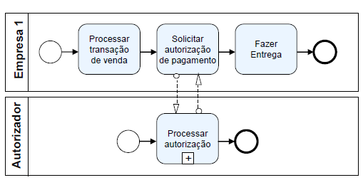
Figura 4.3- Processo de negocio COLABORATIVOS

Em sub modelos são criados BPD (Business Process Diagram), Elementos de 4 categorias São eles: objetos de fluxo, objetos de conexão, artefatos e swimlanes.como mostra na figura 5:

1-Objetivos de Fluxos | 2-Objetivos de Conexão | 3-Artefatos | 4-Swimlanes
  Eventos
  Atividades
  Gateways
  Fluxo de Seqüência
  Fluxo de Mensagem
  Associação
  Objetos de Dados
  Grupos
  Anotação
  Pools
  Lanes
Figura 5- Categorias Básicas de Elementos BPMN
Fonte: Flávia Monique Baseada em (BPMN, 2009)

  - Objetos de fluxo: definem o comportamento
    - Evento, Atividade e Gateway


Figura 5.1- Eventos, Atividades e Gateway

  - Objetos de conexão: conectores de objetos de fluxo
    - Fluxo seqüencial, Fluxo de mensagem e Associação.
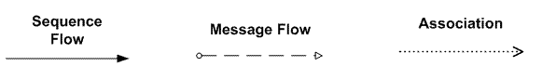
Figura.5.2- Sequence Flow, Message Flow e Association

  - Artefatos: informações adicionais sobre os fluxos
    - Dados, grupo e anotação

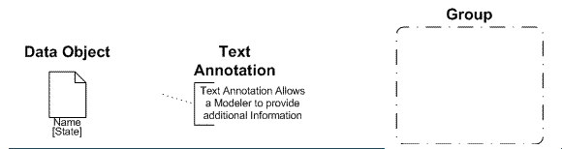
Figura 5.3- Data Object, Text Annotation e Group

  - Swimlanes:
    - Dividir um diagrama BPMN de acordo com os responsáveis pela execução das atividades;
    - Forma fácil de ver onde um fluxo de processo atravessa uma linha funcional ou departamental.

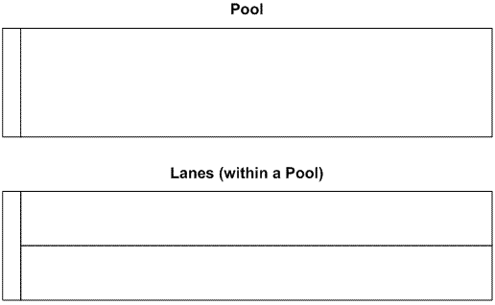
Figura 5.4- POOL e Lanes.

A BPMN define um único tipo de diagrama, chamado de BPD (Business Process Diagram).Como forma de exemplificar isto, observe que na Figura 5.5 são dispostos alguns dos elementos que formam esta notação e o diagrama representa parte da modelagem do processo de compra de um produto em uma loja
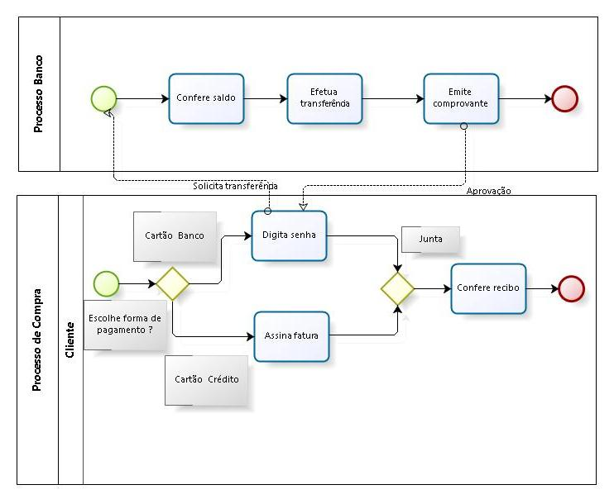
Figura 5.5- Diagrama de Processos de uma loja.

5.4.1.3.SPEM

O SPEM [OMG -Software Process Engineering, 2002], Software Process Engineering Metamodel, é um metamodelo (conjunto de construtores e regras para a criação de modelos) que pode ser usado para descrever um processo concreto ou uma família de processos de desenvolvimento de software relacionados. A execução do processo (enactment) não está no escopo deste modelo.
O SPEM foi desenvolvido e é mantido pelo OMG (Object Management Group) desde 2002 resultado do esforço coletivo de pesquisadores e consultores, tais como: Empresas: IBM, Rational, Computer Associates, Toshiba, Siemens, etc. e pesquisadores como: Philippe Kruntchen, Craig Lairman, e diversos outros. para tentar suprir a necessidade de um padrão para as técnicas de modelagem de processo de software surgidas nos últimos anos. Define o conjunto mínimo de elementos de modelagem necessários para descrever qualquer processo de desenvolvimento de software, utilizando uma abordagem orientada a objetos e a UML (Unified Modeling Language, linguagem gráfica para modelagem de sistemas discretos, de maior aplicabilidade na área de projeto de software orientado a objetos; a UML 1.4, de Jan 2001, é a versão referenciada pelo SPEM) como notação. É Atualmente o SPEM está na versão 2.0 de Abril de 2008. O SPEM é baseado em uma arquitetura de quatro camadas, como mostra a figura 6.

M e ta O b je c t F a c ility | 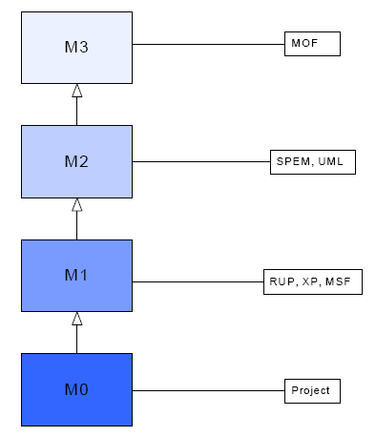
P r oc e s s D e fin itio n M e ta m o d e l
P r oc e s s M o d e l
P e rfo rm in g pr oc e s s

Figura 6- Arquitetura do SPEM definida pela OMG.

O nível M0 é definido por processos instanciados, ou seja, processos que estão em execução em um projeto. A definição dos processos abstratos, estão no nível M1, como por exemplo o Rational Unified Process (RUP). O SPEM se encontra no nível M2 servindo de base para os processos do nível M1. Por fim, no nível M3 está definido o Meta-Object Facility (MOF) que é uma tecnologia adotada pela OMG para definir meta-dados.

O SPEM utiliza mecanismos de extensão da semântica padrão da UML, para adaptá-la ao propósito da modelagem de processos, que são: estereótipos, valores atribuídos e restrições. Um estereótipo, por exemplo, estende o vocabulário da UML, permitindo a criação de novos blocos de construção derivados dos já existentes. Um fator que favorece a escolha do SPEM para a definição de processos é que ele tanto define capacidades de modelagem dedicadas ao domínio do processo de software, quanto se beneficia da expressividade da UML. Assim, desenvolvedores de software que estejam familiarizados com a UML podem reutilizar seus conhecimentos de modelagem de software no domínio da modelagem de processos de software.

5.4.1.3.1. A notação SPEM

Os diagramas da UML são usados para apresentar os vários aspectos de um modelo de processo de software, como os de classe, de pacote, de atividade, de caso de uso, de seqüência e de estados, com algumas restrições.
Os diagramas de implementação e componentes não são usados porque contêm alguns elementos semânticos da UML que foram excluídos do SPEM. O diagrama de atividades, por exemplo, permite a apresentação da seqüência de atividades com seus produtos de trabalho de entrada e saída, bem como os estados do fluxo de objetos.“Raias” podem ser utilizadas para separar as responsabilidades dos diferentes papéis do processo.
Os elementos de definição do processo do SPEM são representados por estereótipos. Ícones especiais foram criados para os mais freqüentemente utilizados, como atividades, produtos de trabalho, papéis, etc (veja alguns exemplos na Tabela 1).

Tabela 1. Ícones e estereótipos do SPEM.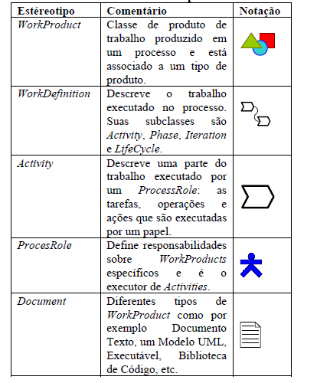

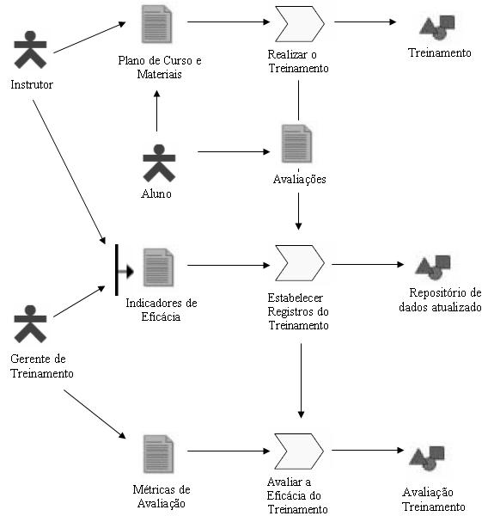
Figura X- Exemplo de uma extrutura SPEM

5.4.1.4 Estrutura de Pacotes

O modelo SPEM é estruturado em dois pacotes, como mostrado na figura 7.
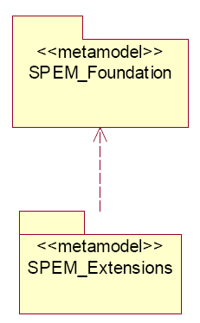 | SPEM_Foundation àEstende um subconjunto do meta-modelo da UML 1.4. (Data_Types, Core, Actions, State_Machines, Activity_Graphs, Model_management)
 | SPEM_Extensions à Adiciona as construções e semânticas requeridas para a engenharia de processos de software

Figura 7- Estrutura de Pacotes do SPEM.

O primeiro pacote, chamado SPEM_Foundation, representa uma extensão da especificação Unified Modeling Language (UML) e contém os elementos básicos que dão suporte ao SPEM e ao segundo pacote, o SPEM_Extensions, que contempla abstrações necessárias e as semânticas requeridas para a engenharia de processo de software [SPEM,2008].
O pacote SPEM_Foundation é formado por seis sub-pacotes: Core, Data_Types, Activity_Graphs, Model_Management, Actions e State_Machines. Dentro deles estão contidos elementos básicos para modelagem de processo, como tipos de dados: Boolean, Integer, String, AggregationKinf, etc.; elementos que representam ações: Action, CallAction, etc.; elementos de estados: State, Transiction, etc.; elementos que representam diagramas de atividades: ActionState, ActivityGraph, etc.; e um elemento para gerenciamento dos modelos: Package.
O pacote SPEM_Extensions também está estruturado em sub-pacotes: Basic Elements, Dependencies, Process Structue, Process Components e Process Lifecycle. A figura 7.1 mostra essas relações de dependências.

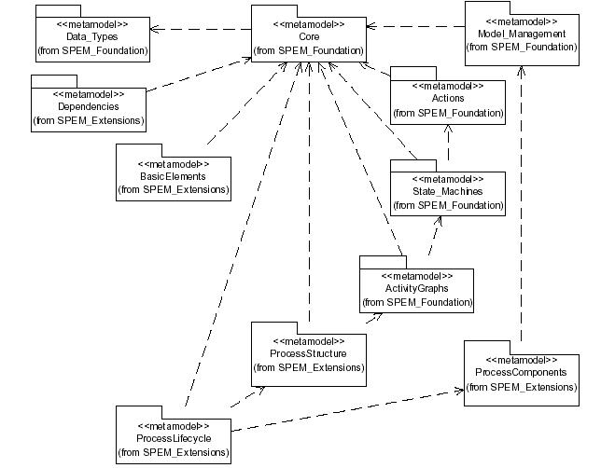
Figura 7.1- Detalhamento dos Sub-Pacotes do SPEM.

O pacote Basic Elements (Elementos Básicos) contém elementos básicos para a descrição do processo. São elementos desse pacote:

- Content Description: contém a descrição de um elemento do processo;
- Guidance: responsável por fornecer informações mais detalhadas sobre os elementos do processo. Existem quatro tipos de Guidance: Techinique, Checklist, Guideline e Template.

O pacote Dependencies contém elementos que representam dependências. São elementos desse pacote:
-  Category: serve para associar um pacote a um elemento de outro pacote;
- Import: serve para indicar que todo o conteúdo do pacote em questão é adicionado ao namespace do pacote origem;

O pacote Process Structure contém os elementos principais para a construção da modelagem. São elementos desse pacote:
-  Work Product and Kind: Um Work Product está relacionado a uma classe de produto e um Kind está relacionado ao tipo de produto.
-  Work Definition and Work Definition Parameter: é um tipo de operação que representa o tipo de trabalho desenvolvido no processo, que pode ser uma Task, Step ou Activity.
-  Activity and Step: é a principal subclasse de Work Definition e representa o trabalho realizado por um Role Definition. Uma atividade pode ser constituída por Steps que são elementos atômicos.
-  Role Use and Role Definition: um Role Use representa o executor de uma ou mais definições de trabalho (Work Definitions) no processo. Role Definition representa papéis e responsabilidades em atividades (Activity).

O pacote Process Components contém elementos que têm por objetivo dividir o projeto em definições para que, assim, possam ser colocadas sob gerência de configuração e versão. São elementos desse pacote:
-  Method Package and Process Package: é um “recipiente” que pode possuir elementos de definição de métodos e de processo.
-  Process Component: representa uma descrição do processo, sendo consistente e podendo ser reusado com outros componentes para criar um processo maior e mais complexo.
-  Process: é definido a partir de um Process Component. Ele representa uma família de processos, dentro dos quais, mais processos podem ser definidos.
-  Category (instance): é uma especialização de Category e divide as atividades do processo de acordo com um tema.

O pacote Process Lifecycle contém elementos que ajudam a definir a execução do processo, ou seja, como ele será executado. São elementos desse pacote:
-  Kind: qualifica as entidades básicas. Por exemplo, um Guidance pode ser do Kind: White Paper, Guideline, Checklist ou Templates, e uma Activity como uma Activity (atividade) ou Phase (fase).
-  Precondition: a cada Work Definition pode ser associada a uma pré- condição.
-  Postcondition: semelhante a um Precondition, uma pré-condição pode ser assaciada a uma Work Definition.

5.4.2 OMG(Object Management Group) 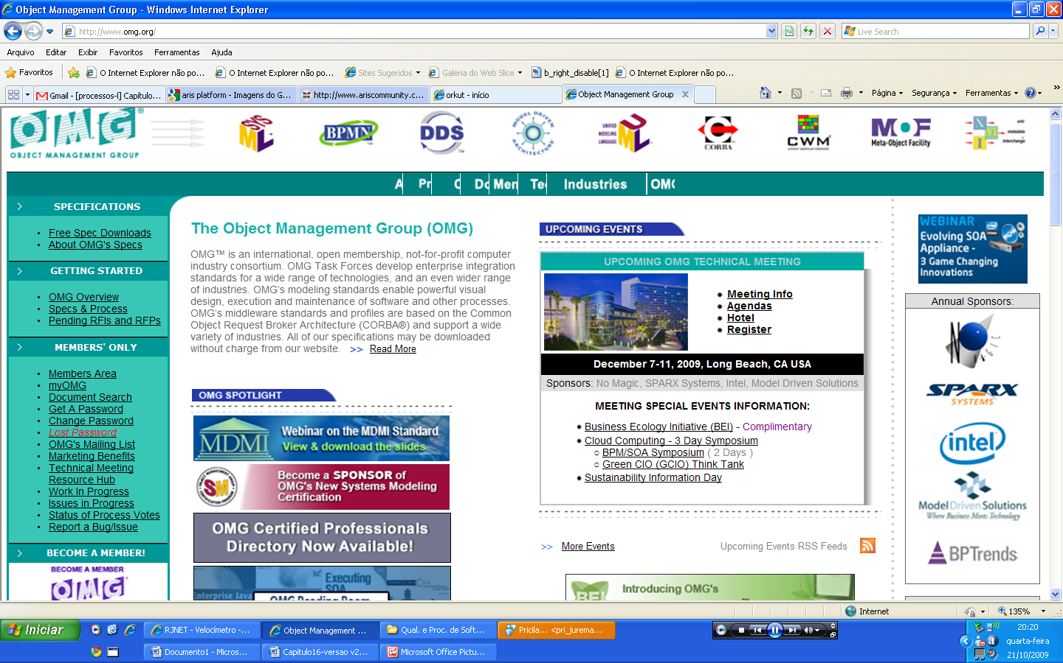

OMG ™ é uma associação internacional aberta, sem fins lucrativos, é um consórcio indústria de computadores. OMG é uma Força Tarefa para desenvolver padrões de integração da empresa para uma ampla gama de tecnologias, incluindo: Real-time, e Especializadas em Embedded Systems, Analysis & Design, Arquitetura-Driven Modernização e Middleware e uma gama ainda maior de indústrias, incluindo: Modelagem de Negócios e da Integração, C4I, Finanças, Governo, Saúde, Conformidade Legal, Life Sciences Research, Manufacturing Technology, robótica, baseados em software de comunicações e espaço. Padrões de modelagem da OMG permitem um design visual forte, com a execução e manutenção de software e de outros processos. Padrões de middleware OMG e perfis com base no objeto comum Request Broker Architecture (CORBA ®) que da suporte a uma ampla variedade de indústrias.
Modelagem Padrões da OMG’s, incluindo a Unified Modeling Language ™ (UML ®) e Model Driven Architecture ® (MDA ®), que permitem um desenho com um visual forte, e a execução e manutenção de software e de outros processos, incluindo sistemas de TI Modelagem de Processos e Gestão Empresarial. Padrões de middleware OMG’s e perfis com base no objeto comum Request Broker Architecture (CORBA ®) que é suportado em uma ampla variedade de indústrias.
O documento de requisitos que inicia cada configuração padrão OMG-atividade (Request for Proposal) e outros documentos fundamentais estão disponíveis para visualização por qualquer pessoa, membro ou não. Email discussão, participação de reuniões, e votação é restrita aos membros, apesar de sócios potenciais são convidados a participar de uma reunião ou duas, como observador convidado.
OMG é também o produtor do evento para a Internacionalização. OMG vem produzindo eventos durante quinze anos e fornece uma gama completa de serviços de conferência de gestão e desenvolvimento de competências e conferência, produção e suporte a mensagens orientada é a promoção da mídia.. Além disso, produz atualmente quatro Reuniões Técnicas da OMG e nove conferências e workshops a cada ano para os seus membros, em locais espalhados pelo mundo.

Common Warehouse Metamodel ™
Figura- 8 (Companhias Ligadas a OMG)

Common Object Request Broker Architecture®

5.6. Ferramentas de Modelagem

As diversas linguagens ou abordagens de modelagem de processos apresentam diferentes elementos de um processo [Acuña, S., Ferré, X, 2001][ Fuggetta, A,2000].
No entanto, alguns elementos são comuns às várias abordagens como: agentes ou atores, papéis, atividades e artefatos ou produtos. Os agentes ou atores são entidades que executam um processo e podem ser pessoas, sistemas ou ferramentas. Um ator pode desempenhar vários papéis. Os papéis descrevem um conjunto de responsabilidades de atores ou grupos, os direitos e as habilidades necessárias para realizar uma atividade específica do processo de software. Uma atividade inclui e implementa os procedimentos, as regras, as políticas e os objetivos para gerar e modificar um conjunto de artefatos. Um artefato ou produto é o (sub)produto e a matéria prima de um processo. Os (sub)produtos podem ser criados, acessados ou modificados durante a atividade do processo.

Atualmente, existem diversas ferramentas de software disponíveis no mercado para suportar e capacitar esforços para a engenharia de processos de negócio. Exemplos típicos são:
• Ferramentas BPR (Business Process Reengineering)
Uma ferramenta BPR pode ser usada para modelar e analisar processos de negócio. A
representação visual dos processos e a habilidade para avaliar alternativas suportam a engenharia de processos.
• Sistemas ERP (Enterprise Resource Planning)
Sistemas ERP automatizam processos de manufatura, organiza livros contábeis, e delimita departamentos corporativos. Um representação explícita do processo de negócio é usada como ponto de partida para a configuração destes sistemas.
• Sistemas WFM (Workflow Management)
Um sistema WFM é uma ferramenta de software genérica, no qual permite a definição,execução, registro e controle de fluxos de workflows. Na essência, o sistema WFM é um bloco de construção genérico para suportar processos de negócio.
  - IBM Rational Process Workbench: é uma ferramenta construída como um Rational Rose add-in.

  - IRIS Process automation suite (www.osellus.com).
    - 100% compatível com SPEM
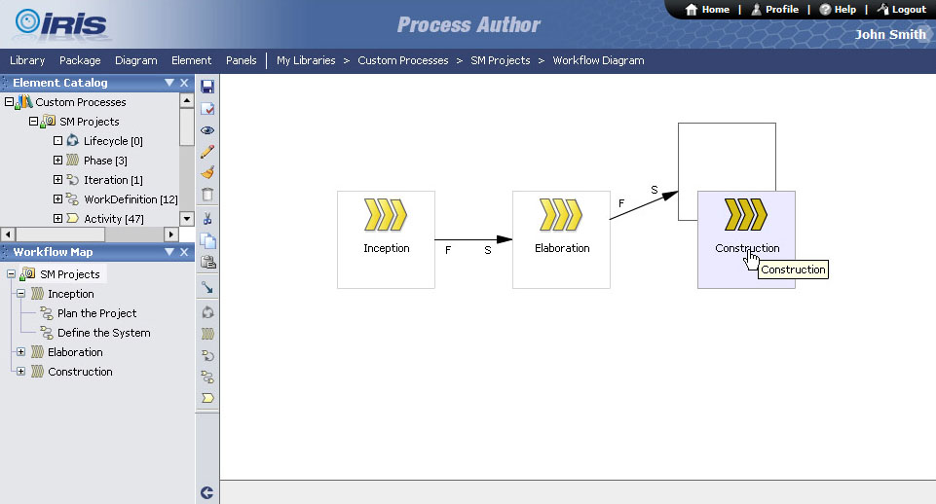
Figura 8- Ferramenta IRIS
  - Aris Platform
    - Lançada em 1992
    - Principais clientes: OI, Petrobras, BNDES e VALE

- Pontos forte
- Excelente recursos de modelagem organizacional, capturando diversas dimensões do negócio( estratégia, organograma, produtos, processos, riscos, informações).
- Poderosos recursos de simulação, permitindo comparação de diferentes cenários.
- Repositório integrado de informação permite análises de impacto ricas (ex: pessoas que precisam ser treinadas).
- Componentes adicionais para BSC, Sarbanes-Oxley, Arquitetura Empresarial e Implantação SAP, entre outros.
- Poderosa ferramenta de inteligência, sugerindo melhorias nos processos.
- Grande número de profissionais treinados no mercado

- Pontos de Atenção
- Não é um BPMS, pois não possui motor de processos
- Métodos de exportação de informações para motores de processos são geralmente através de BPEL, o que gera forte ruptura semântica
- Suporte incompleto a BPMN
- Usabilidade abaixo da Média do Mercado
  - Eclipse Process framework
  - JBoss jBPM
    - Lançado em 2006
      - Pontos Fortes
- Política baseada em open source
- Oferece uma versão gratuita
- O produto pode executar em uma infra-estrutura baseada em software livre
- Está inserido em uma plataforma completa de middeleware(jBoss Enterprise SOA Platform), que inclui servidor de aplicação, enterprise service bus e motor de regras de negócio, entre outros.
- Pode ser uma opção para “process-enable” aplicações JEE.
      - Pontos de Atenção
        - É uma ferramenta voltada para desenvolvedores Java, não sendo adequada para profissionais de negócios, processos ou mesmo analistas de sistemas.
        - É baseada em notação proprietária
        - Não possui recursos de monitoramento da execução do processo

Enquanto que as ferramentas BPR suportam o “re-pensamento” de processos de negócio, os sistemas ERP e WFM são as aplicações de software que tornam a engenharia de processos possível. Cada uma dessas ferramentas requer uma representação explícita dos processos, sendo que a maioria das técnicas de modelagem existentes são utilizadas apenas por uma delas. Poucas ferramentas utilizam uma técnica genérica como redes Petri, SADT, IDEF e EPC

Tabela 2- Ferramentas de Modelagem de Processo
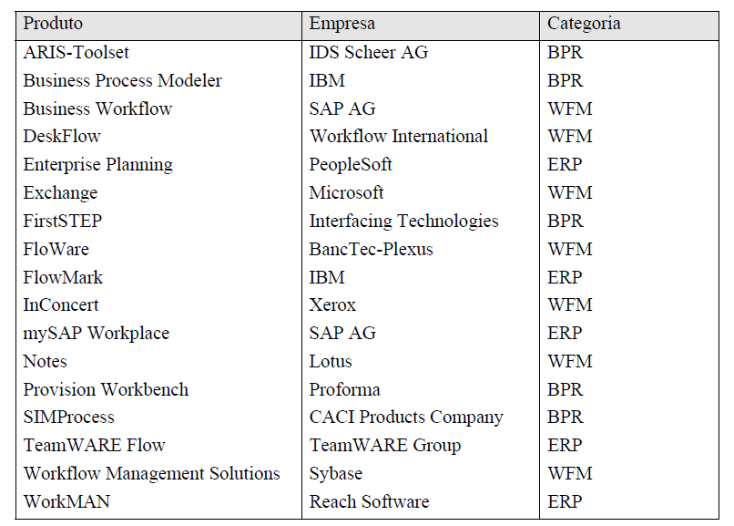

5.6.1. Comparação entra as Ferramentas

O quadro abaixo apresenta uma avaliação dos itens considerados relevantes em uma ferramenta para suporte a modelagem de processos e para transição dos mesmo em requisitos de sistemas de informação. A avaliação verifica os itens considerados fornecidos pela ferramenta dentro do critérios.

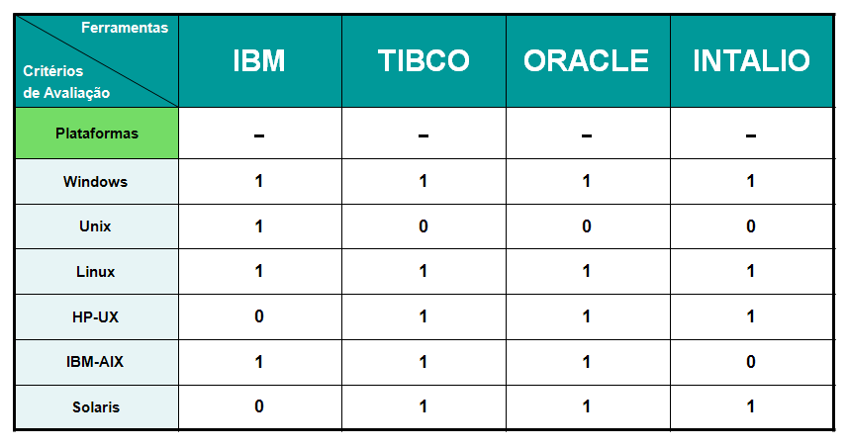
Tabela x – tabela de Plataforma
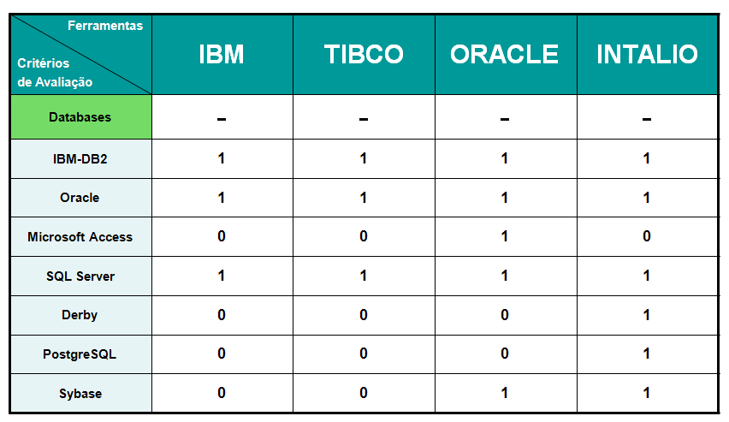
Tabela x- Tabela das Bases de dados

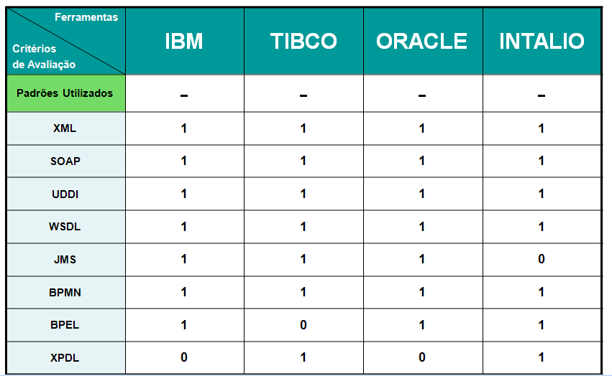
Tabela x – tabela de padrões utilizados

5.7. Sugestões de Leitura

Para um maior detalhamento sobre o Modelagens de Processo Ler:
Business Process Management “Concepts, languages, Architectures”, [Mathias Weske.]

Para um maios interesse sobre Modelagem SPEM ler esse artigo:
GENVIGIR, Elias Canhadas; SANT’ANNA, Nilson; BORREGO FILHO, Luiz Fernando. Modelagem de Processos de Software Através do SPEM - Conceitos e Aplicação. Disponível em:<http://mtc-m18.sid.inpe.br/col/lac.inpe.br/worcap/2003/10.31.14.46/doc/artigo_worcap_elias_2003.PDF>. Acesso em: 28 outubro. 2009.

Para maiores detalhes sobre tecnologias para modelagens ler:
Building the agile enterprise with SOA, BPM AND MBM [FRED A. CUMMINS,2008]

Para maiores detalhes sobre integração das modelagens ler:
Enterprise Architecture for integration Rapid, Delivery, Methods and Technologies
[Clive Finkelstein, 2006]

8.1. Tópicos de Pesquisa
Durante a escrita deste capítulo foram encontrados as seguintes pesquisas e trabalhos relacionados com o tema Modelagem de Processos
. 1-http://www.unisul.br/pesquisa/grupos-de-pesquisa/grupo-de-pesquisa-em-sistemas-integrados-de-gestao-gsig-.html

2- http://www.numa.org.br/grupos.htm.

Exercício
- A modelagem tem o potencial para produzir ganhos que justificarão o tempo e o esforço previstos?
________________________________________________________________________________________________________________________________________________________________________________________________________________________________________________________________________________________________________________________________
- A modelagem será estruturada de modo que as pessoas compreenderão suas saídas (não tão grandes e complexas que causem desânimo)?
_______________________________________________________________________________________________________________________________________________________________________________________________________________________________________________________________________________________________________________________________
- As pessoas entendem porque nós estamos modelando os processos, e o “o que isso pode trazer de benefícios para elas”?
________________________________________________________________________________________________________________________________________________________________________________________________________________________________________________________________________________________________________________________________
- Cite algumas vantagens de Modelagens de Processo?
________________________________________________________________________________________________________________________________________________________________________________________________________________________________________________________________________________________________________________________________

- Qual o principal objetivo do esforço BPMN ?
________________________________________________________________________________________________________________________________________________________________________________________________________________________________________________________________________________________________________________________________

- Segundo definições do BPMN 1.2, quais o trez tipos basicos de sub-modelos que o BPMN e dividido?
________________________________________________________________________________________________________________________________________________________________________________________________________________________________________________________________________________________________________________________________

- Em BPD (Business Process Diagram) são criados sub-modelos quantos são é quais são eles?
________________________________________________________________________________________________________________________________________________________________________________________________________________________________________________________________________________________________________________________________
- O SPEM é baseado em uma arquitetura de quatro camadas quais são elas?
________________________________________________________________________________________________________________________________________________________________________________________________________________________________________________________________________________________________________________________________
- Qual o objetivo da OMG?
________________________________________________________________________________________________________________________________________________________________________________________________________________________________________________________________________________________________________________________________
- Cite Algumas ferramentas para Modelagem?
________________________________________________________________________________________________________________________________________________________________________________________________

Referencias
http://pt.wikipedia.org/wiki/Business_Process_Modeling
http://www.bpmn.org
[SPEM, 2008] THE OBJECT MANAGEMENT GROUP, INC. Software Process
Engineering Metamodel Specification (SPEM). Abril 2008.

Object management Group -Software Process Engineering
Metamodel Specification Version 1.0, formal 02-11-14, Nov 2002.

Acuña, S., Ferré, X., “Software Process Modeling”,
Proceedings of The 5th World Multiconference on Systemics,
Cibernetics and Informatics (SCI 2001), Orlando, Florida, USA.

Fuggetta, A., “Software Process: A Roadmap”, Future of
Software Engeneering, Limerick Ireland, 2000.

SPEM 1.1 (http://www.omg.org/docs/formal/05-01-06.pdf)

Wautelet Y., Kolp M. and Achbany Y.: S-Tropos, An Iterative SPEM-Centric Software Project Management Process, Working Paper IAG (2005).

Eclipse Modeling Project (http://www.eclipse.org/modeling)

Eclipse Process Framework Project ( http://www.eclipse.org/epf/)

SPEM 2.0 RFP ad/2004-11-04: 3rd Revised Submission (2006)

HAMMER, M.; CHAMPY, J., Reengenharia: revolucionando a empresa em função dos clientes, da concorrência e das grandes mudanças da gerencia. Rio de Janeiro: Campus, 1995.

CHING, H. Y. Gestão baseada em custeio por atividades. 3ª ed. São Paulo: Atlas, 2001.

Pinto Filho, J. B. A. (2007), “Gestão de Processos de Negócio: Uma adaptação da Metodologia de Rummler-Brache Baseada numa Aplicação Real”, Dissertação de mestrado em ciências da computação, UFPE, Recife.

GONÇALVES, J.E.L., As empresas são grandes coleções de processos. São Paulo: Revista de Administração de Empresas, Jan./Mar 2000, v.40.

RUMMLER, G.; BRACHE, A., Melhores Desempenhos das Empresas. São Paulo, Makron Books, 1994

http://www.omg.org.

G. Abeysinghe, K.Phalp;"Combining process modeling methods"; Information and Software Technology 39:1997

A. Ortiz et al.; "Building a production planning process with na approach based on CIMOSA" and woerflow management systems"; Computers in Industry 40:1999

